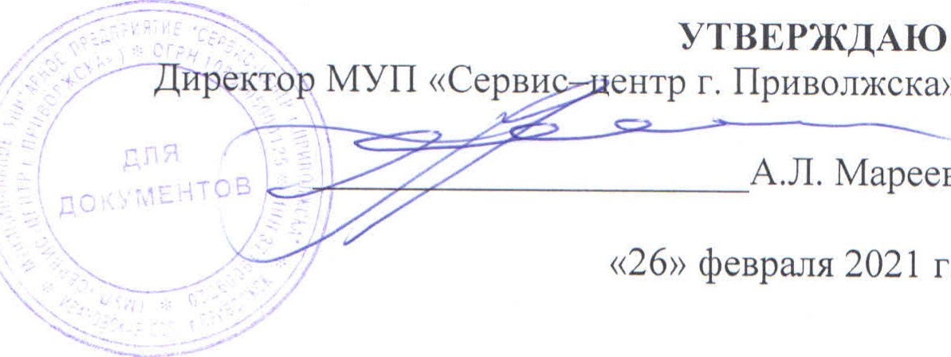
УТВЕРЖДАЮ:
Приволжска>>
Мареев
г.
План мероприятий по противодействию коррупции в МУП <<Сервис—центр г. Приволжска» на 2021 год
- Общие положения.
  - План мероприятий по противодействию коррупции в МУП <<Сервис — центр г. Приволжска>> разработан на основании Федерального закона от 25.12.2008 М 273-ФЗ противодействии коррупции», Положения противодействии коррупции» МУП <<Сервис—центр г. Приволжска>>, постановления администрации Приволжского муниципального района Ивановской области от 27.11.2019 Мб07-п утверждении Положения о мерах по предупреждению коррупции в муниципальных учреждениях и на предприятиях».
  - План определяет основные направления реализации антикоррупционной политики в МУП <<Сервис - центр г. Приволжска>>, систему и перечень программных мероприятий, направленных на противодействие коррупции.
- Цели и задачи.
  - Цели плана мероприятий по противодействию коррупции:
- недопущение предпосылок возникновения коррупции, исключение возможности фактов коррупции в МУП <<Сервис - центр г.
- обеспечение выполнения мероприятий плана противодействия коррупции в МУП <<Сервис — центр г. Приволжска>> в рамках компетенции администрации предприятия; обеспечение защиты прав и законных интересов граждан от негативных процессов и явлений, связанных с коррупцией, укрепление доверия граждан к деятельности МУП <<Сервис - центр г. Приволжска>>.
2.2. Для достижения указанных целей требуется решение следующих задач:
- предупреждение коррупционных правонарушений;
- оптимизация и конкретизация полномочий должностных лиц;
- формирование антикоррупционного сознания работников МУП <<Сервис - центр
г. Приволжска».
- обеспечение неотвратимости ответственности за совершение коррупционных правонарушений;
- повышение эффективности управления, качества предоставляемых МУП <<Сервис
- центр г. Приволжска>> услуг;
- содействие реализации прав граждан на доступ к информации о деятельности МУП <<Сервис - центр г. Приволжска».
З. Ожидаемые результаты реализации Плана.
- повышение эффективности управления, качества и доступности предоставляемых МУП «Сервис - центр г. Приволжска» услуг; укрепление доверия граждан к деятельности МУП <<Сервис центр г. Приволжска>>.
Контроль за реализацией Плана в МУП <<Сервис центр г. Приволжска>> осуществляется директором предприятия и ответственным за работу по профилактике коррупционных правонарушений в МУП <<Сервис - центр г. Приволжска>>.
План мероприятий по противодействию коррупции на период с .01. 2021 года по 31.12.2021 года
п/п | Мероприятия | Сроки п оведения | Ответственный
 | Обеспечение права граждан на доступ к информации о деятельности МУП «Се вис - цент г. Приволжска».
1. | использование прямых телефонных линий с директором МУП «Сервис - центр г. Приволжска» в елях выявления фактов вымогательства, взяточничества и других проявлений коррупции, а также для более активного привлечения общественности к борьбе с данными правонарушениями | В течение года | директор
 | Организация личного приема граждан директором МУП «Се вис — цент г. Приволжска». | По графику | директор
 | соблюдение системы оценки качества труда работников с использованием процедур:  аттестация; мониторинговые исследования; статистические наблюдения; самоанализ деятельности МУП <<Сервис - центр г.  Приволжска»; создание системы информирования общественности о деятельности МУП «Сервис - центр г. Приволжска»; определение ответственности работников предприятия за неисполнение, ненадлежащее выполнение обязанностей и злоупотребление служебным положением, если таковые возникнут. | В течение года | директор, ответственный за работу о профилактике коррупционных правонарушений в МУП «Сервис центр г. Приволжска>>, начальники структурных подразделений
 | Организация систематического контроля за получением, ознакомлением, хранением, заполнением и порядком выдачи локальных нормативно-правовых актов, инструкций, табелей и др. документов.  Определение ответственности должностных лиц. | В течение года | директор, инженер, начальники структурных подразделений
5. | Информирование граждан при приеме на работу. | В течение года | директор, ответственный за охрану руда, начальники структурных под разделений
 | усиление контроля за недопущением фактов неправомерного взимания денежных средств с граждан. | В течение года | директор, ответственный за работу по профилактике коррупционных правонарушений в МУП «Сервис центр г. Приволжска», начальники структурных подразделений
7. | обеспечение соблюдений правил приема, перевода и увольнения работников в рамках ТК РФ. | В течение года | директор, специалист по кадрам
8. | Обеспечение защиты персональных данных работников и клиентов МУП вис - цент г. Приволжска». | В течение года | директор, специалист по кадрам
Обеспечение открытости деятельности МУП «Се вис - цент г. Приволжска».
1. | Проведение мероприятий по распространению информации о деятельности предприятия. | В течение года | директор
 | Взаимодействие с учредителем в вопросах профилактики и выявления фактов коррупции. | В течение года | директор
 | Обеспечение мер по соблюдению норм Федерального акона от 18 июля 201 г. N 223-ФЗ ”О закупках оваров, работ, услуг отдельными видами юридических иц”. | В течение года | иректор, специалист по закупкам
 | Взаимодействие с правоохранительными органами. | В течение года | иректор, ответственный за работу по профилактике коррупционных равонарушений в МУП «Сервис — цен г. П иволжска»
2
Обеспечение ме оп иятий о ганизационно-методического и п авового ха акте а.
1. | ктуализация нормативно-правовой базы деятельности МУП «Сервис - центр г. Привол>кска», в том числе в целях совершенствования требований к работникам. |  | В течение года | иректор, ответственный за работу по профилактике коррупционных правонарушений в МУП <<Сервис — цент г. П иволжска», ю ист
 | силение персональной ответственности работников предприятия за неправомерное принятие решения в рамках своих полномочий. |  | В течение года | иректор, ответственный за работу по профилактике коррупционных правонарушений в МУП «Сервис — центр г. Приволжска», начальники т кт ных под азделений
 | Рассмотрение вопросов исполнения законодательства о орьбе с коррупцией на совещаниях рабочей группы по противодействию коррупции. |  | Ежеквартально | иректор, ответственный за работу о профилактике коррупционных равонарушений в МУП <<Сервис — цент г. П иволжска»
 | Проведение служебных проверок. Привлечение к исциплинарной ответственности работников предприятия, не принимающих должных мер по беспечению исполнения антикоррупционного аконодательства. |  | По факту | иректор, ответственный за работу о профилактике коррупционных правонарушений в МУП <<Сервис — центр г. Приволжска»
 | Изучение проблемы коррупции в рамках проведения инструктажей при приеме на работу. |  | В течение года | иректор, ответственный за охрану руда, начальник структурного под азделения
 | Работа комиссии по п отиводействию ко | пции. | Ежеква тально | и екто
 | казание правовой и методической помощи труктурным подразделениям по вопросам противодействия коррупции, порядок уведомления аботодателя о актах склонения к ко пции. |  | В течение года | тветственный за работу по профилактике коррупционных правонарушений в МУП «Сервис — цен г. П ю ист
8. | существление комплекса организационных, азъяснительных и иных мер по соблюдению аботниками ограничений, запретов при исполнении бязанностей в целях противодействия коррупции. |  | В течение года | иректор, ответственный за работу о профилактике коррупционных равонарушений в МУП «Сервис — ентр г, Приволжска>>.
абота с сот дниками п едп иятия.
1. | ринятие мер по выявлению и устранению причин и словий, способствующих возникновению конфликта интересов. |  | В течение года | тветственный за работу по профилактике коррупционных правонарушений в МУП «Сервис — цент г. П иволжска»
 | Организация правового просвещения работников предприятия (семинар-обучение). |  | Раз в полугодие | тветственный за работу по профилактике коррупционных правонарушений в МУП <<Сервис — цент г. П иволжска», ю ист
 | Оказание консультационной помощи по вопросам, связанным с применением на практике общих принципов служебного поведения. |  | В течение года | тветственный за работу по профилактике коррупционных правонарушений в МУП <<Сервис — ентр г. Приволжска», инспектор тдела кадров, юрист
З

